附件1
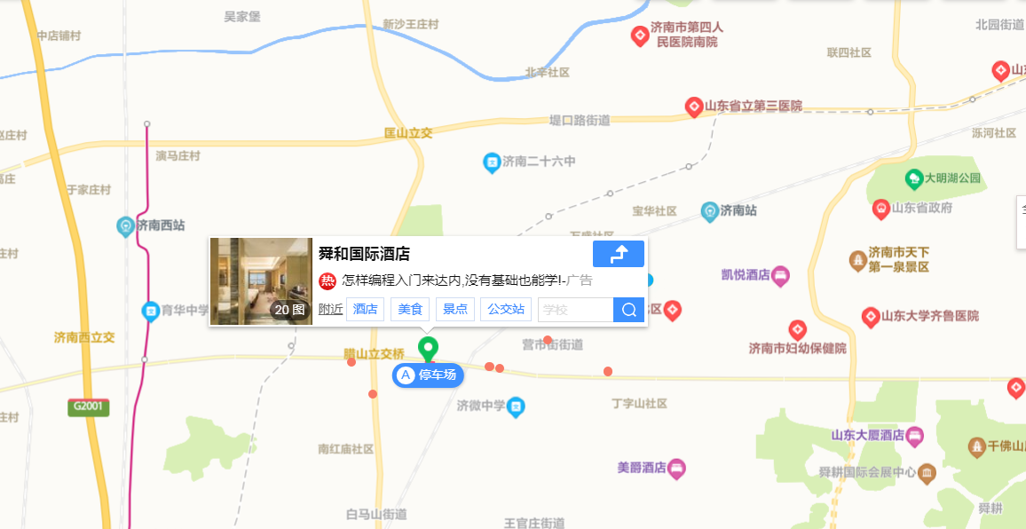
酒店位置示意图

济南舜和国际酒店
详细地址：山东省济南市槐荫区经十路26008号
附件2
参会报名回执表
姓 名 | 单位名称 | 职务/职称 | 手 机 | 住宿情况 |  |  |  |  | 是否为协会会员
 |  |  |  | 27日 | 28日 | 大床 | 标间 | 标间是否接受拼房
其他备注
注：1.请参会人员按照自身情况，在“住宿情况”、“是否为会员”相应位置填写“√”。
2.请于2024年5月20日前将此回执表以电子版形式报组委会邮箱sdsyxh2021@163.com。
附件3
展览展示收费标准

项目 | 参与方式 | 费用（元） | 会员优惠价
赞助 | 冠名、协办、赞助支持 | 面议
现场广告 | □资料发放 | 2000元/份 | 1500元
现场展位 | □尺寸面议 | 5000元/个 | 4000元
会场展板 | □尺寸面议 | 8000元/个 | 6000元

